**数电模糊回忆版2018**

（才不告诉你我是谁哦

（哈哈哈，我也要回忆出一份说的不是很清楚的数电回忆题了，也哈哈哈）

判断题：

（能记到的真不多）

Fpga和Gal通过编程器件之后能实现功能之类的？？

边沿T触发器能不能作为流水线的触发器

填空题

1. 储存器，就是最大多少储存量，然后位扩展之后有多少地址，字扩展之后有多少地址，就和原来的回忆题差不多。

然后用那个2-10译码器74hc42和若干个16位的rom，问最大容量（bits）。

2.就是一个进制的判断，和17年的大概一样。三种计数器都考了。

大概这样吧，具体多少进制感觉每年会改的吧。

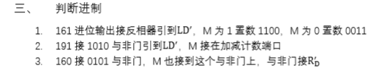

3.三个d储存器写状态方程，然后有一些门电路，14年还是那年有个回忆图，不过感觉每年的那些门电路肯定是要变化的，不过题的类型应该一样。

第一问是写方程。

第二问是写状态转换表，然后判断是moore还是mealy

第三问是那个tpd，tcd，Thold，Tsetup，某年一份回忆题里写的挺好的，再不会你就去答疑吧。

4.一道流水线，和17年的也差不多，就是里面多了一个50的模块；

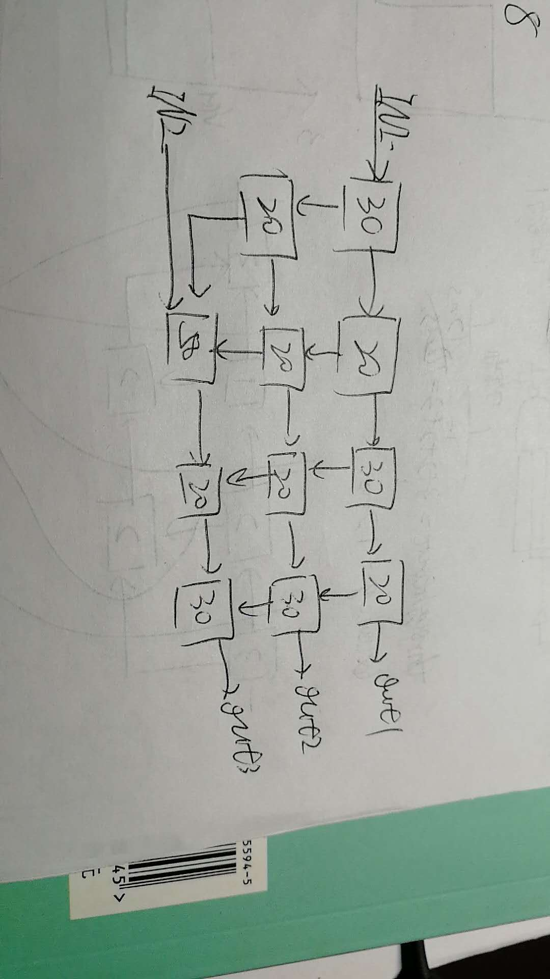

第一问是没加流水线之前的那两个值。

第二问是，最短的那个latency和Throughput

第三问是，Throughput不小于1/70，最少多少触发器

5.啊那个555叮咚电路。

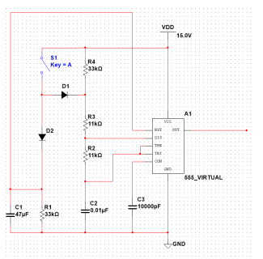

平时开关开，闭合两秒，然后松开，至少5秒，再闭合

第一问是开关闭合之前和之后vc1的电压。

第二问是三个电容分别有什么用

第三问是画出，松开之后一秒的波形，算一些关键的参数（考完还是觉得很bug，1秒内震荡了巨多次，还是不知道红姐姐是想让我们怎么操作，还有那个c1的放电，1秒之后才放完的吧？，那画啥一秒之内哦）

6.啊就是那个很像作业补充题，能否整除3，今年变成了整除4，再注意一下要设计成一个moore型的，只用画出状态转化图和解释思路即可。

7.烟感探头题

就八个烟感探头，依次扫描，两个显示数码管，然后一个显示烟雾浓度，一个显示数码管编号，一个t，t为1的时候，1秒扫描一个烟感探头，t为0的时候，2秒扫描一个烟感探头。

第一问是烟感探头输出数据的位数

第二问问了烟雾浓度先是电平然后用什么转换成数字（ad转换吧），然后问这个速度，用哪个类型的ad转换最经济，然后问了一个要接总线就要有什么结构（三态门吧）

然后8分还是10分的设计：

设计那个8个烟感探头的顺序扫描电路，力求简单。

声明：

1.回忆有偏差，数电没什么救世主，幸福要靠个人的奋斗。

2.请勿用作商业用途。

3.请勿传播。